باسمه تعالی
وارد لینک زیر می شوید: http://apmsrt.ir/MemberPanel/Login
* درتکمیل اطلاعات لطفا به موارد ذیل دقت نمایید:
- نام کاربری و رمز عبور، ترجیحا کد ملی ثبت نام کننده باشد.
- در قسمت واحد دانشگاهی (انتخاب نوع واحد دانشگاهی) ، دانشگاه سراسری انتخاب شود.
- در قسمت انتخاب واحد دانشگاهی، دانشگاه فرهنگیان انتخاب شود.

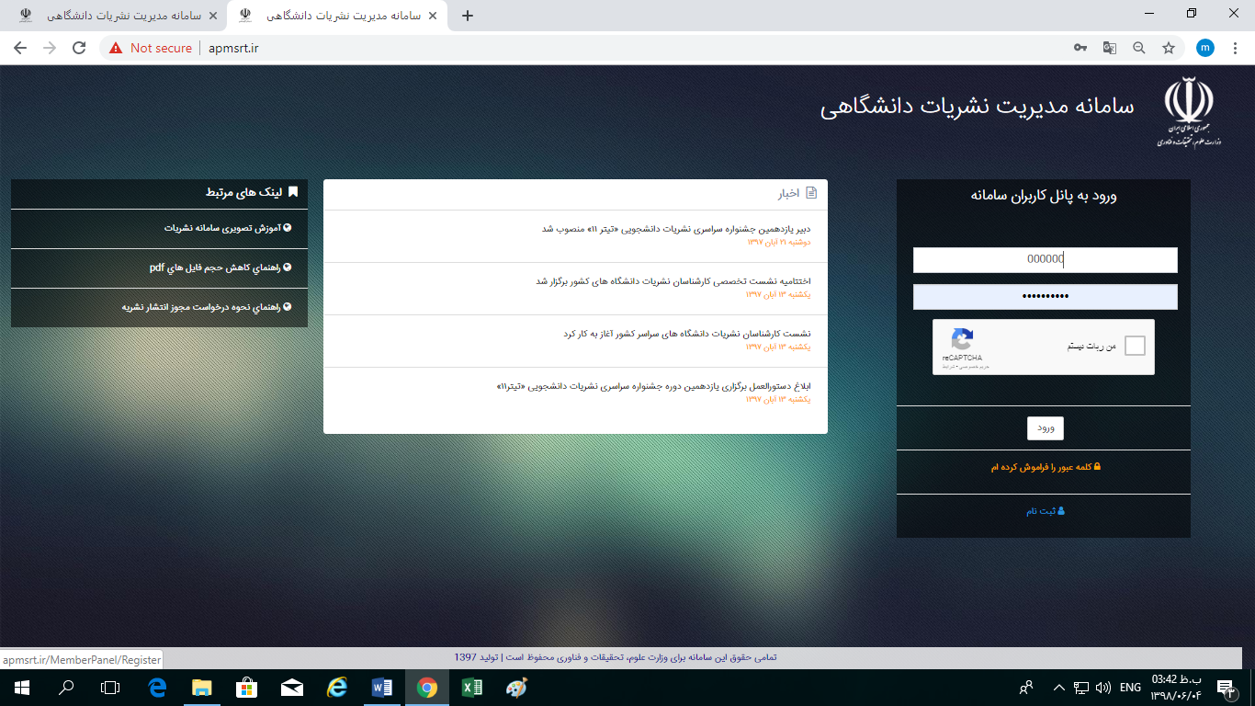
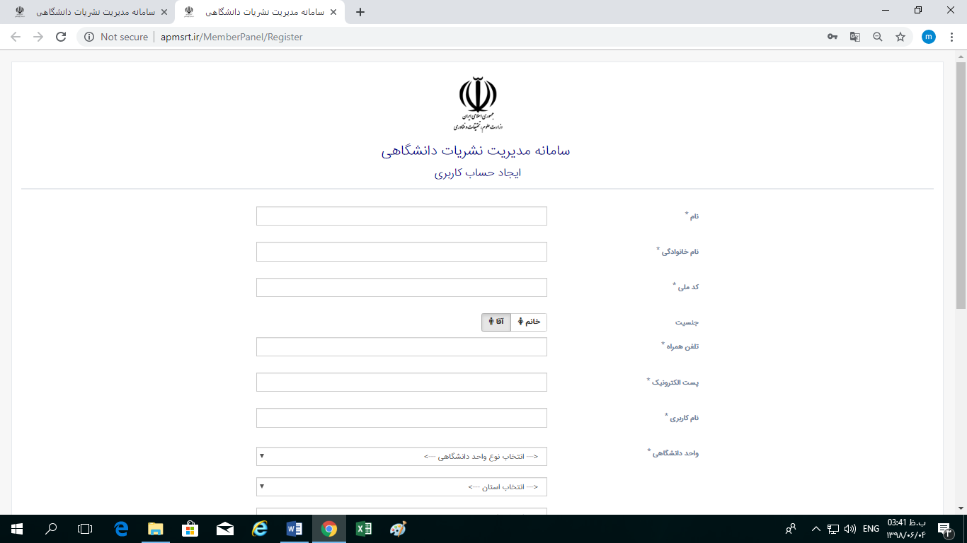
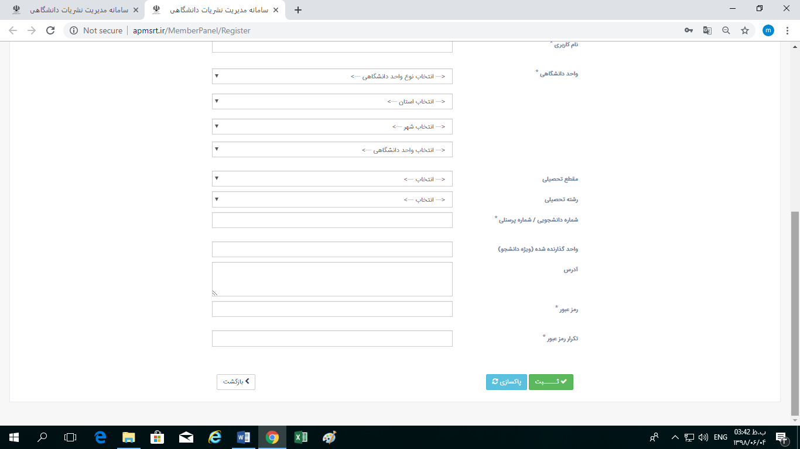

* بعد از انجام ثبت نام جهت ورود به سامانه پس از وارد کردن نام کاربری و رمز عبور، گزینه من ربات نیستم ظاهر می شود، این گزینه را تیک زده و سپس به سیستم وارد می شوید.

